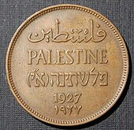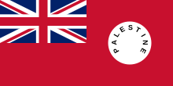

**1922**

**1931**

**1939**

84 000

175 000

460 000

760 000

880 000

1 070 000

***Population juive***

**Pièce de monnaie britannique de Palestine ⏷**

**Drapeau de la Palestine mandataire ⏷**

**Timbre de la Palestine mandataire ⏷**

**Déclaration d’indépendance d’Israël (1948)**

**1950**

**TITRE : « La Palestine mandataire (1920-1948), théâtre d’expression et lieu d’affirmation des nationalismes juifs et palestiniens. »**

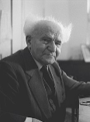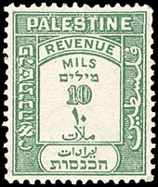

***Population arabe***

⏴(**1942**) Lors de la Conférence de Baltimore l’Agence juive évoque pour la 1ière fois un État juif indépendant

**David BEN GOURION ⏵**

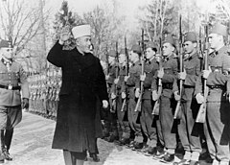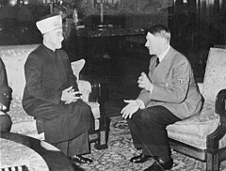

Le Grand Mufti de Jérusalem rencontre HITLER (**1941**) et passe en revue des Waffen SS musulmans bosniaques (**1943**) ⏵

**1945**

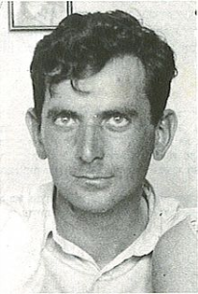

**Irgoun reprend ses attentats anti britanniques et anti arabes**

**Conférence de Baltimore (1942)**

**Mandat britannique de Palestine**

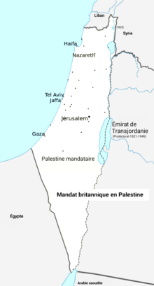

**3ième *Livre Blanc* britannique sur la Palestine.** Les ventes de terres arables aux juifs sont interdites. L’immigration juive doit être limitée à 75 000 Juifs sur 5 ans et la population juive ne doit pas dépasser 33% de la population de Palestine

**Seconde Guerre mondiale (1939)**

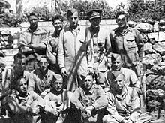

⏶(**1937**) Avraham SILBERG TEHOMI fondateur de l’Irgoun prônant les représailles contre les populations arabes

**1940**

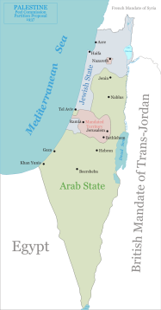

**Grande Révolte arabe (1936-1939)**

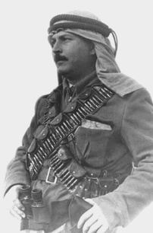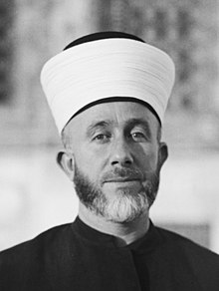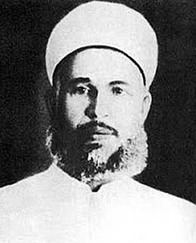

Izz al-Din al-QASSAM, inspirateur de la grève générale (**1935**), le Grand Mufti de Jérusalem Mohammed Amin al-HUSSEINI et son neveu Abd al-Kader al-HUSSEINI ⏵

⏶(**1939-1945**) Membres du Palmach groupe d’élite de la Haganah sous uniforme britannique

**1935**

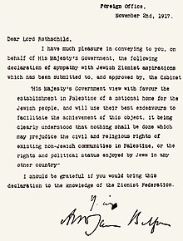

⏴La *Déclaration BALFOUR* (**1917**) qui promet la création d’un Foyer National Juif est annexée à la Conférence de San Remo (**1922**) ⏷

⏶(**1937**) Plan de partage de Lord William PEEL

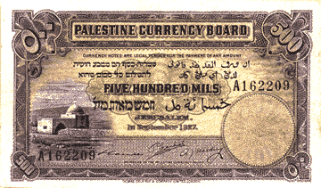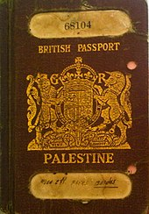

**2ième *Livre Blanc* britannique sur la Palestine. 1ière mention d’un arrêt de l’immigration juive en Palestine**

**5ième Alya**

**Pogroms antijuifs**

**1930**

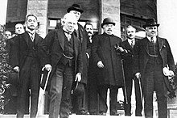

**4ième Alya**

**⏴Monnaie britannique de Palestine**

**Pogroms antijuifs**

**⏶Passeport de la Palestine mandataire**

Manifestation arabe à Jérusalem soutenant l'annexion de la Palestine au royaume de Syrie, en mars 1920 ⏵

**1925**

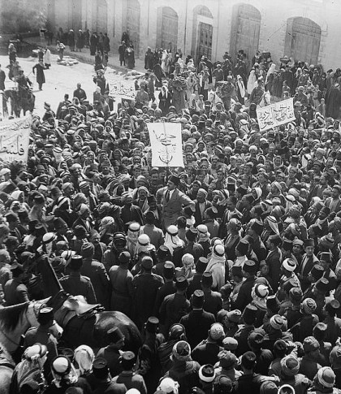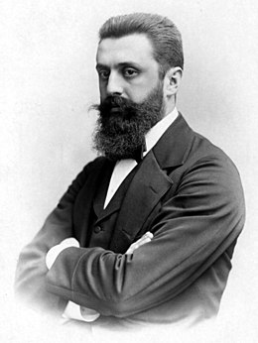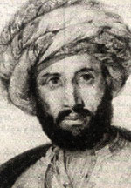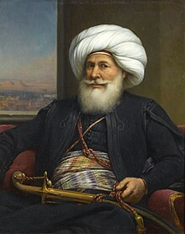

**3ième Alya**

**Commission KING-CRANE**

**Theodor HERZL**

**Asher Hirsch GINSBERG**

⏴Journaliste et écrivain, intellectuel promoteur du sionisme avec la parution de *L’État des Juifs* (1896)

**Rifa'a al-TAHTAWI**

**Mehmet Ali Pacha**

Écrivain et intellectuel arabe, initiateur de la *Nahda* avec la parution de *L’or de Paris* (1834)⏵

Wali d’Égypte de 1804 à 1849, fondateur de l’Égypte moderne et promoteur de la *Nahda*⏵

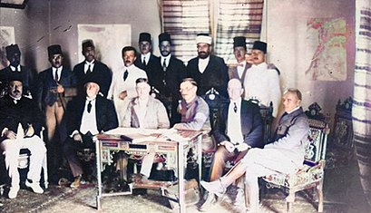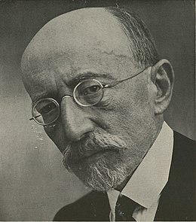

⏴Journaliste intellectuel promoteur du sionisme spirituel il dénonce les errements des 1ières implantations juives

**XIXE Siècle**

**1919**